2020年峄城区人民政府信息公开
工作年度报告

一、总体情况
2020年，峄城区以习近平新时代中国特色社会主义思想为指导，全面贯彻国务院、省政府关于全面推进政务公开的决策部署，坚持“公开为常态、不公开为例外”，不断提升政府信息公开质量、数量、时效，全区政务公开工作取得阶段成果，连续两年在全省政务公开第三方考核评估中位居全市前列。
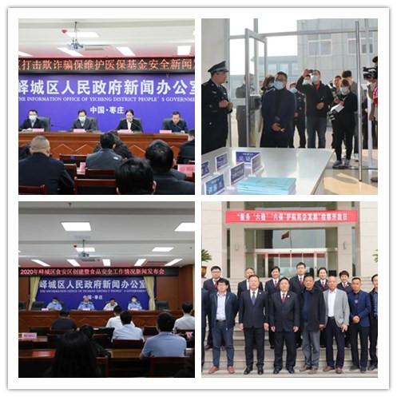

（一）加强法定主动公开内容公开。依法及时对区政府年度重大决策事项全流程、政府及部门政策文件、政府常务及专题会议等进行公开，同步推动政府组成部门、镇街等行政机构和区直学校、医院、水电气暖等公共企事业单位信息公开。持续加大公共资源配置领域信息公开，包括：双随机一公开监管、行政许可及处罚信息、公共资源交易、国资国企、重大建设项目、土地征收出让、安全生产和灾害救援、市场监管、三大攻坚战执行落实等，持续做好教育、卫生、食品安全、社会救助、社会福利、社会保障、就业创业、住房保障、市政建设、公共文化体育等公益事业领域信息公开。2020年，峄城区各政府组成部门、直属事业单位及镇街，主动发布政府信息10016条。
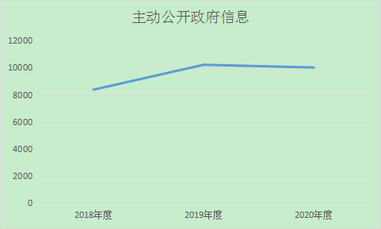

（二）依法依规做好依申请公开。2020年，区政府共收到政府信息公开申请9件。其中，信函申请3件、网络在线申请6件。申请公开的政府信息主要涉及房屋征收拆迁、食品安全、交通等领域。全部依申请公开信息均在法定期限内办理完毕，并以申请人要求方式予以答复。2020年，未收到政府信息公开相关行政复议，区生态环境分局发生1起因政府信息公开申请引起的未经复议直接起诉案件，结果维持。各行政机关未收取与政府信息公开申请相关费用。
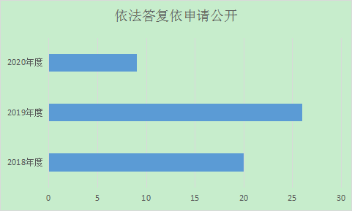

（三）认真开展政府信息管理。加强文件公开属性源头认定，在区政府公文运转流程中，将“公开属性”设置为强制选项，对公文类政府信息公开情况进行抽查，努力实现“能公开尽公开”。2020年，编辑刊发《峄城区人民政府公报》6期，回应公众关注政务舆情16次，年内发布本区政策解读47条，完成区级26个领域和各镇街政务公开事项标准目录。创新解读形式，联合区融媒体中心，邀请区直部门主要负责人，以电视访谈形式解读惠企政策、回应社会关切、助力复工复产。
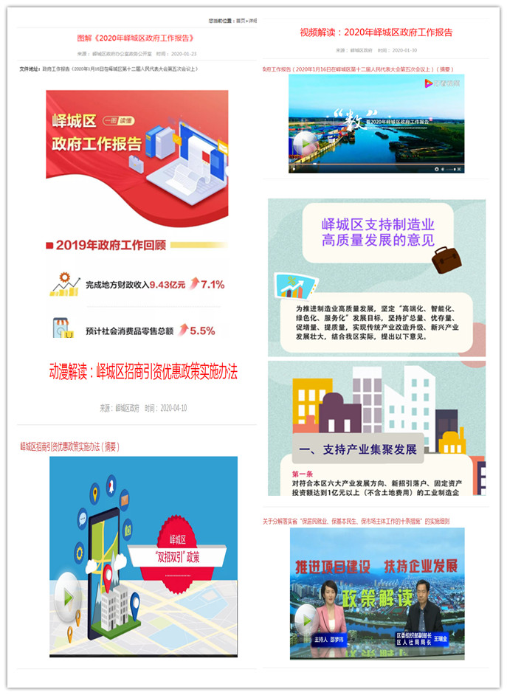

（四）优化提升公开平台建设。按照“第一公开平台”目标，加大区政府网站信息公开版块建设，全年主动发布信息5112条。借助新媒体优势，及时在“峄城政务”“榴乡峄城”等微信公众号和政府部门官微、头条号等渠道发布信息。加强网上依申请平台建设，进一步优化网上操作功能，畅通申请渠道，更好地服务群众信息需求。2020年，先后就大气污染防治、食安区创建、打击欺诈骗保等，召开新闻发布会6场，成功组织服务“六稳”“六保”护航民企发展等“政府开放日”活动，汇集公众需求，提高民众参与度。
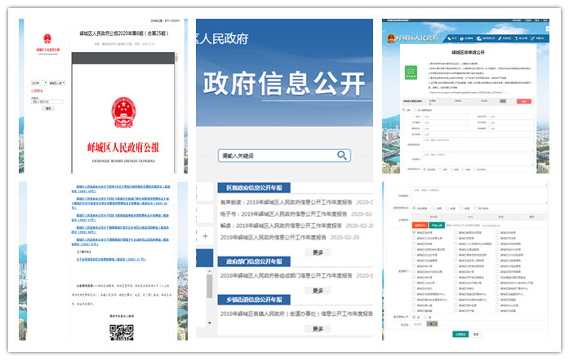
（五）健全政务公开监督保障机制。规范政府信息发布保密审查，为区政府办公室政务公开室配置国产办公系统计算机。高规格调整峄城区政务公开领导小组，由各单位主要负责人任领导小组成员。制定《2020年峄城区政务公开重点工作目标考核细则》，作为推进工作重要抓手和依据，年内印发政务公开考核情况通报4次。坚决落实政务公开在效能考核体系分值权重不低于4％要求，切实传导压力，激发动力，加速助力法治政府、阳光政府建设。
二、主动公开政府信息情况
第二十条第（一）项
信息内容 | 本年新  制作数量 | 本年新  公开数量 |  | 对外公开总数量
规章 | 0 | 0 |  | 0
规范性文件 | 11 | 11 |  | 22
第二十条第（五）项
信息内容 | 上一年项目数量 | 本年增/减 |  | 处理决定数量
行政许可 | 616 |  | -338 | 14403
其他对外管理服务事项 | 449 |  | -158 | 25567
第二十条第（六）项
信息内容 | 上一年项目数量 | 本年增/减 |  | 处理决定数量
行政处罚 | 2836 |  | 0 | 2555
行政强制 | 120 |  | 0 | 115
第二十条第（八）项
信息内容 | 上一年项目数量 |  | 本年增/减
行政事业性收费 | 31 |  | -2
第二十条第（九）项
信息内容 | 采购项目数量 |  | 采购总金额
政府集中采购 | 229 |  | 26216.97万元

三、收到和处理政府信息公开申请情况

（本列数据的勾稽关系为：第一项加第二项之和，等于第三项加第四项之和） |  |  | 申请人情况
 |  |  | 自然人 | 法人或其他组织 |  |  |  |  | 总计
 |  |  | 自然人 | 商业企业 | 科研机构 | 社会公益组织 | 法律服务机构 | 其他 | 总计
一、本年新收政府信息公开申请数量 |  |  | 9 | 0 | 0 | 0 | 0 | 0 | 9
二、上年结转政府信息公开申请数量 |  |  | 0 | 0 | 0 | 0 | 0 | 0 | 0
三、本年度办理结果 | （一）予以公开 |  | 3 | 0 | 0 | 0 | 0 | 0 | 3
三、本年度办理结果 | （二）部分公开（区分处理的，只计这一情形，不计其他情形） |  | 1 | 0 | 0 | 0 | 0 | 0 | 1
三、本年度办理结果 | （三）不予公开 | 1.属于国家秘密 | 1 | 0 | 0 | 0 | 0 | 0 | 1
三、本年度办理结果 | （三）不予公开 | 2.其他法律行政法规禁止公开 | 0 | 0 | 0 | 0 | 0 | 0 | 0
三、本年度办理结果 | （三）不予公开 | 3.危及“三安全一稳定” | 0 | 0 | 0 | 0 | 0 | 0 | 0
三、本年度办理结果 | （三）不予公开 | 4.保护第三方合法权益 | 0 | 0 | 0 | 0 | 0 | 0 | 0
三、本年度办理结果 | （三）不予公开 | 5.属于三类内部事务信息 | 0 | 0 | 0 | 0 | 0 | 0 | 0
三、本年度办理结果 | （三）不予公开 | 6.属于四类过程性信息 | 0 | 0 | 0 | 0 | 0 | 0 | 0
三、本年度办理结果 | （三）不予公开 | 7.属于行政执法案卷 | 0 | 0 | 0 | 0 | 0 | 0 | 0
三、本年度办理结果 | （三）不予公开 | 8.属于行政查询事项 | 0 | 0 | 0 | 0 | 0 | 0 | 0
三、本年度办理结果 | （四）无法提供 | 1.本机关不掌握相关政府信息 | 4 | 0 | 0 | 0 | 0 | 0 | 4
三、本年度办理结果 | （四）无法提供 | 2.没有现成信息需要另行制作 | 0 | 0 | 0 | 0 | 0 | 0 | 0
三、本年度办理结果 | （四）无法提供 | 3.补正后申请内容仍不明确 | 0 | 0 | 0 | 0 | 0 | 0 | 0
三、本年度办理结果 | （五）不予处理 | 1.信访举报投诉类申请 | 0 | 0 | 0 | 0 | 0 | 0 | 0
三、本年度办理结果 | （五）不予处理 | 2.重复申请 | 0 | 0 | 0 | 0 | 0 | 0 | 0
三、本年度办理结果 | （五）不予处理 | 3.要求提供公开出版物 | 0 | 0 | 0 | 0 | 0 | 0 | 0
三、本年度办理结果 | （五）不予处理 | 4.无正当理由大量反复申请 | 0 | 0 | 0 | 0 | 0 | 0 | 0
三、本年度办理结果 | （五）不予处理 | 5.要求行政机关确认或重新出具已获取信息 | 0 | 0 | 0 | 0 | 0 | 0 | 0
三、本年度办理结果 | （六）其他处理 |  | 0 | 0 | 0 | 0 | 0 | 0 | 0
三、本年度办理结果 | （七）总计 |  | 9 | 0 | 0 | 0 | 0 | 0 | 9
四、结转下年度继续办理 |  |  | 0 | 0 | 0 | 0 | 0 | 0 | 0

四、政府信息公开行政复议、行政诉讼情况

行政复议 |  |  |  |  | 行政诉讼
结果维持 | 结果纠正 | 其他结果 | 尚未审结 | 总计 | 未经复议直接起诉 |  |  |  |  | 复议后起诉
 |  |  |  |  | 结果维持 | 结果纠正 | 其他结果 | 尚未审结 | 总计 | 结果维持 | 结果纠正 | 其他结果 | 尚未审结 | 总计
0 | 0 | 0 | 0 | 0 | 1 | 0 | 0 | 0 | 1 | 0 | 0 | 0 | 0 | 0

五、存在的主要问题及改进情况
（一）2019年问题整改情况
一是针对公开机制需要进一步保障的问题，通过以会代训、及时调度、按季通报等举措，强化基层政府部门负责人和工作人员对政务公开工作的重视程度，并认真组织学习政府信息公开条例，不断增强基层单位做好主动公开和依申请公开的法治意识和业务能力。
二是针对公开质量需要进一步提升的问题，努力将政务公开嵌入政府管理服务全流程，对区政府拟制定文件，扎实做好意见征集、政策解读、平台发布等公开事项，确保政府信息公开的准确性、规范性，保障群众参与权、监督权。
三是针对公开平台需要进一步改善的问题，实施政府网站数据整合和后台优化提升，进一步提高信息公开版块的分类科学性和查阅便利度，同时积极协调融媒体中心等宣传部门，探索建立与政务新媒体的联动发布、协同公开机制。
（二）2020年待改进问题
一是信息公开时效、质量有待加强。区政府文件的社会意见征集及反馈、同步政策解读方面仍需进一步制度化、规范化，一些执法、检查、数据汇总类信息的发布时效需要进一步提升。
二是信息公开渠道需要做好优化整合。当前，政务信息发布存在平台多、信息散、联动少等现象，特别是政务新媒体的信息发布缺少统一组织、协调，不便于公众及时辨别、获取权威官方声音。
（三）2021年改进措施和方向
新的一年，将重点做好以下几个方面的工作：
一是深入推进基层政务公开标准化建设。全面贯彻落实《中华人民共和国政府信息公开条例》，努力让公开成为自觉、透明成为常态，将政务公开嵌入政府管理服务全流程，助力法治政府、阳光政府建设。
二是扎实推进公开平台集约化建设。强化区政府网站信息公开第一平台地位，加强对“两微一端”政务新媒体的协同、整合，扩大政府信息受众面、传播力，更好保障人民群众知情权、监督权。
三是全面推进政务公开考核机制化建设。坚持考核刚性约束，落实政务公开在绩效考核体系分值权重不低于4％要求，细化量化指标，定期通报得分，激励先进，鞭策后进，倒逼责任单位找差距、补短板、上水平。
六、其他需要报告的事项
(一）建议提案办理结果。2020年，区政府共承办区人大代表建议25件、区政协委员提案91件，在区政府网站主动公开办理结果信息合计152条，答复率和公开率保持100%。
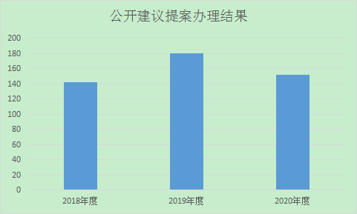

（二）其他事项。本报告电子版可在峄城区政府门户网站政府信息公开专栏（http://www.ycq.gov.cn/zfxxgk/）下载。如对本年度政府信息公开工作年度报告有疑问，请与区政府办公室政务公开室联系（电话:0632-8079175，电子邮箱:yczwgk@zz.shandong.cn）。

